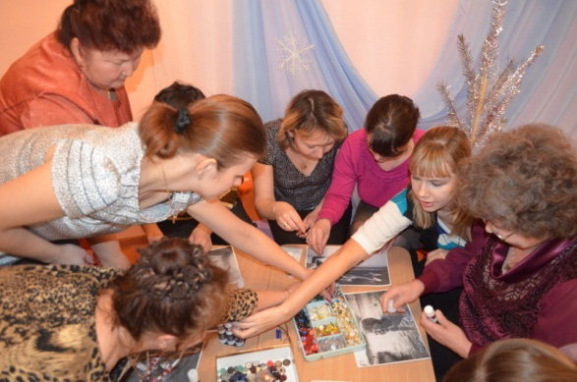Приложение 1.3.3.

Консультация для воспитателей

**«Реализация театрализованной деятельности в работе с детьми с общим недоразвитием речи»**

Театр - самый доступный вид искусства для детей дошкольников. В ходе театральной игры формируется личность ребенка, реализуются ее потенциальные возможности, проявляются первые творческие находки. В театрально-игровой деятельности происходит интенсивное развитие познавательных процессов, эмоционально-личностной сферы детей. Игра может изменить отношение ребенка к себе, его самочувствие, научить художественным способам общения со сверстниками.

Театрализованная деятельность способствует развитию многих сторон личности дошкольника. Это психофизические способности (мимика, пантомимика). Психические процессы (восприятие, воображение, мышление, внимание, память), речь (монолог, диалог), творческие способности (умение перевоплощаться, импровизировать, брать на себя роль).Театрализованная деятельность помогает формированию следующих умений и навыков детей: разыгрывание стихов, сказок, рассказов, мини-сценок; владение куклой, игрушкой и доступными видами театра (плоскостной, конусный, пальчиковый и др.); обогащение театрального опыта (знания о театре, театральных профессиях, костюмах, атрибутах, терминах); изготовление и подбор атрибутов, кукол и игрушек, элементов костюмов.

Театральная деятельность является огромным стимулом для развития речи. Неожиданность, сюрпризность делают занятия интересными, непохожими друг на друга, помогают детям переживать различные ситуации и самостоятельно выходить из них, учат общаться, сопереживать, развивают и активизируют ребят.

Театральная игра в детском саду включается практически во все занятия - в совместную деятельность детей и взрослых, в свободное время, в самостоятельную деятельность, в проведение праздников и развлечений.

Цель коррекционной работы с детьми с нарушением речи - научить детей говорить отчетливо, грамотно, выразительно. Для этого используются речевые игры и упражнения, направленные на развитие дыхания и свободы речевого аппарата, умение владеть правильной артикуляцией, четкой дикцией, разнообразной интонацией. В коррекционной работе с детьми с нарушением речи всегда необходимо опираться на их эмоциональный мир, познавательный интерес. Именно поэтому так велика роль стихов в детских театральных играх и упражнениях.

Стихотворный текст, как ритмически организованная речь, активизирует весь организм ребенка, способствует развитию его голосового аппарата. Стихи носят не только тренировочный характер для формирования четкой, грамотной речи, но и находят эмоциональный отклик в душе ребенка, делают увлекательными различные игры и задания. Особенно нравятся детям диалогические стихи. Говоря от имени определенного действующего лица, ребенок легче раскрепощается, общается с партнером. На следующем этапе из стихотворения можно создать целый мини спектакль. Кроме того, разучивание стихов развивает память и интеллект.

Прекрасным материалом для сценического воплощения служат сказки. Русские народные сказки оказывают активизирующее воздействие, как на речевую деятельность, так и на эмоциональную сферу ребенка. Персонажи сказок хорошо знакомы детям, их черты характера ярко выражены, мотивы поступков понятны. Язык сказок очень выразителен, богат образными сравнениями, имеет несложные формы прямой речи. Рассказывание сказок активирует мышление, воображение, речевую деятельность детей, помогая реализации художественно-образных впечатлений.

Театрализованная ритмопластика – это чтение сказки по возрасту детей с последующим изображением героев и их действий.

В основу занятий входят известные и любимые детям русские народные сказки, а также сказки известных писателей, таких как Б. Заходер, С. Маршак, В. Сутеев, Н. Носов, Г. Андерсен, Ш. Перро, К. Чуковский.

Развитие мимики, эмоций и жестов, совершенствование двигательных навыков, умение владеть своим телом, укрепление и развитие мышц очень благотворно сказывается на развитии ребенка в целом. Достижение во время занятий наибольшей плавности, грациозности и эстетичности при выполнении упражнений, помогает детям преодолеть присущую им угловатость и скованность.

Самый короткий путь эмоционального раскрепощения ребёнка - это путь через игру, фантазирование, творчество. Всё это может дать ребёнку театр. Именно в театральной деятельности ребёнок связывает художественное творчество и личные переживания. Театр – это реальность и сказка, вымысел и реальность, краски и свет, слова, музыка. Театр – благодатная почва для творчества. В нашем мире, насыщенном информацией и стрессами, душа просит сказки – чуда, ощущения беззаботного детства, а это может дать театр.

